3.4 Социально-институциональное обеспечение платформенного механизма инновационно-инклюзивного развития

Разработанный платформенный механизм инновационно-инклюзивного развития позволяет рассматривать цифровую платформу не просто как техническую оболочку обмена данными, а как институционально организованное пространство координации хозяйственных связей. Через такую платформу упорядочиваются взаимодействия кластеров, снижаются транзакционные издержки и расширяется участие предприятий в региональных и глобальных цепочках создания стоимости.

Однако международная практика показывает, что сам по себе запуск цифровых решений еще не предопределяет устойчивого социально-экономического эффекта. В экономиках с выраженной институциональной неоднородностью, высокой долей неформального сектора и культурной мозаичностью технологическое обновление нередко сопровождается асимметрией выгод, ростом недоверия и конфликтом между формальными регуляторами и укорененными локальными нормами обмена.

Для стран Африки к югу от Сахары данное обстоятельство имеет принципиальное значение. Здесь цифровизация разворачивается одновременно в нескольких социальных временных режимах: рядом сосуществуют быстрорастущие городские агломерации, традиционные формы кооперации и устойчивые локальные институты общественного согласования. Вследствие этого универсальные платформенные модели, сконструированные вне африканского контекста, далеко не всегда встраиваются в реальные хозяйственные практики без существенных потерь.

Возникающий разрыв проявляется в том, что цифровые инструменты могут использоваться номинально, но не становиться частью повседневной экономической деятельности. Формальная регистрация на платформе, подключение электронных сервисов или участие в цифровом обороте еще не означают действительной институциональной интеграции, если они не подкреплены устойчивым доверием, понятными правилами распределения выгод и согласованием с культурными нормами локального сообщества.

Проведенное исследование показывает, что для формирования устойчивых траекторий инновационно-инклюзивного развития недостаточно ограничиться созданием технологической инфраструктуры. Необходима такая социально-институциональная среда, которая обеспечивает адаптацию платформенных решений к структуре национальной экономики, к особенностям общественных взаимодействий и к ценностным основаниям локальных сообществ.

Именно поэтому в центре настоящего раздела находится не только цифровая платформа как технический объект, но и система институтов, обеспечивающих ее общественную приемлемость. Речь идет о тех механизмах, которые позволяют перевести платформенную трансформацию из режима внешнего технологического заимствования в режим внутренне освоенного экономического развития.

Применительно к Республике Кот-д’Ивуар такая постановка вопроса особенно важна, поскольку цифровая модернизация здесь должна сочетаться с задачами расширения предпринимательской активности, снижения социальной фрагментации и включения локальных производителей в более сложные цепочки создания стоимости. Следовательно, вопрос о платформе неизбежно становится вопросом о формах социального согласования, распределения ответственности и институциональной адаптации.

В качестве основы предлагаемой конструкции выделяются три взаимодополняющих элемента: концепция фронтира, модель корпоративной ответственности и философия Убунту. Их совместное рассмотрение позволяет уйти от упрощенной трактовки платформизации как линейного внедрения технологии и рассматривать ее как многослойный процесс экономического и социального преобразования.

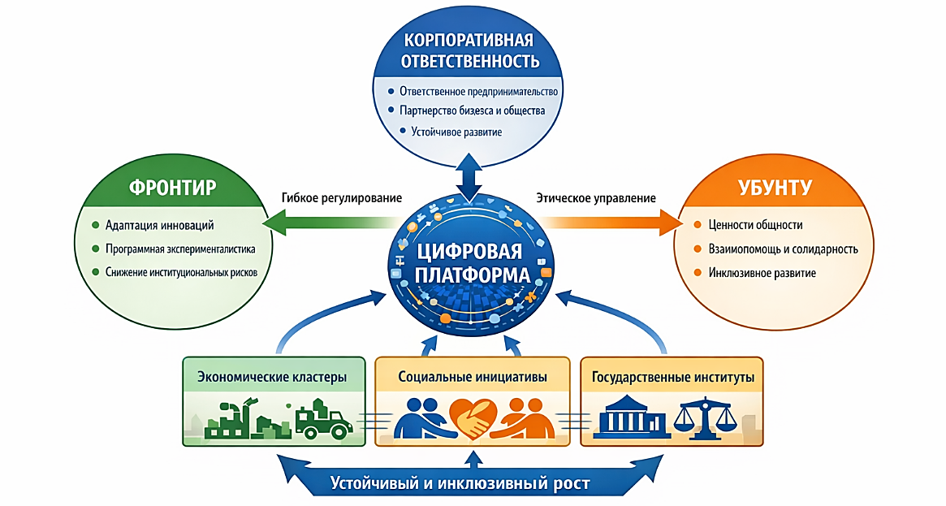

Рисунок 24– Социально-институциональное обеспечение платформенного механизма инновационно-инклюзивного развития Республики Кот-д’Ивуар (составлено автором)

Первый элемент — концепция фронтира — трактуется в работе как адаптационный регулятор цифровой трансформации. В данном случае фронтир обозначает не периферию или границу в географическом смысле, а переходную институциональную зону, в пределах которой новые цифровые практики проходят проверку на совместимость с существующими формами хозяйственной координации.

Такое понимание принципиально отличается от линейной логики реформ, предполагающей прямое перенесение готовых платформенных решений в иную среду. Во фронтирной зоне происходит не механическое внедрение новшества, а его настройка: снижается социальное напряжение, формируются промежуточные правила взаимодействия, а доверие к новым механизмам складывается постепенно, по мере их соотнесения с привычными нормами поведения.

Второй элемент — корпоративная ответственность — рассматривается не как факультативное дополнение к бизнес-модели и не как набор репутационных практик. В условиях развивающейся экономики она приобретает характер стратегического механизма согласования интересов государства, бизнеса, местных сообществ и международных акторов, участвующих в формировании долгосрочной траектории роста.

Третий элемент — философия Убунту — задает ценностную основу предлагаемой модели. Ее смысл состоит в признании взаимозависимости участников экономической жизни, а также в приоритете общественного благополучия и солидарности над узко индивидуализированным извлечением выгоды. Для платформенной экономики это особенно существенно, поскольку цифровая координация без культурной легитимации способна усиливать, а не сглаживать социальные разрывы.

Интеграция указанных элементов позволяет представить социально-институциональное обеспечение платформенного механизма как целостную архитектуру. В ней цифровая платформа выступает технологическим ядром экосистемы, фронтир регулирует темп и форму институционального встраивания инноваций, корпоративная ответственность распределяет выгоды и риски между основными акторами, а Убунту обеспечивает культурную связность и общественную приемлемость преобразований.

Следовательно, платформенная трансформация экономики Республики Кот-д’Ивуар должна интерпретироваться не как частный технологический проект, а как сложное институциональное преобразование. Ее устойчивость зависит от того, в какой мере новые цифровые механизмы будут встроены в реальные практики производства, обмена и общественного согласования.

Анализ фактической практики платформизации в Кот-д’Ивуаре позволяет выделить несколько устойчивых проблемных узлов. Первый связан с несоразмерностью между логикой платформенных интерфейсов и повседневными практиками пользователей, из-за чего цифровые инструменты нередко осваиваются формально и не становятся органической частью хозяйственной деятельности.

Второй узел противоречий обусловлен тем, что темп внедрения цифровых решений часто опережает скорость адаптации институциональной среды. В результате возникает разрыв между новыми требованиями платформ и готовностью местных сообществ, посредников и предпринимателей действовать в обновленных форматах, что усиливает недоверие и стимулирует уход части активности в теневой сектор.

Третья проблема касается характера государственного регулирования. Во многих случаях оно сохраняет реактивную и преимущественно контрольную направленность, тогда как для устойчивой платформенной трансформации необходим не только надзор, но и институциональная поддержка предпринимательского освоения цифровых инструментов.

Для объяснения названных противоречий целесообразно использовать концепцию фронтира. В рамках данной работы она адаптирована к анализу цифровой экономики и трактуется как управляемая зона неопределенности, внутри которой сталкиваются, согласуются и постепенно сонастраиваются новые и традиционные способы экономического взаимодействия.

При таком подходе фронтир нельзя сводить к линии конфликта. Напротив, он выполняет функцию регулируемого пространства перевода: именно здесь новые платформенные практики получают формы, совместимые с локальными институтами, а традиционные хозяйственные механизмы — возможность войти в цифровой контур без разрушения своей социальной основы.

Особенность фронтира состоит также в том, что внедрение цифровой культуры в нем идет не напрямую, а через экономический канал. Последовательность «предпринимательство — рост доходов — укрепление доверия» оказывается более реалистичной, чем попытка навязать населению готовые стандарты поведения через формально технологические решения.

Процесс такого перехода неизбежно сопровождается напряжением. Его источниками становятся когнитивная несовместимость интерфейсов, институциональные лакуны и различия в темпах адаптации различных групп пользователей. Поэтому значимую роль приобретает палабр-контур, то есть включение практик публичного обсуждения и консенсусной медиации в процедуры платформенной трансформации.
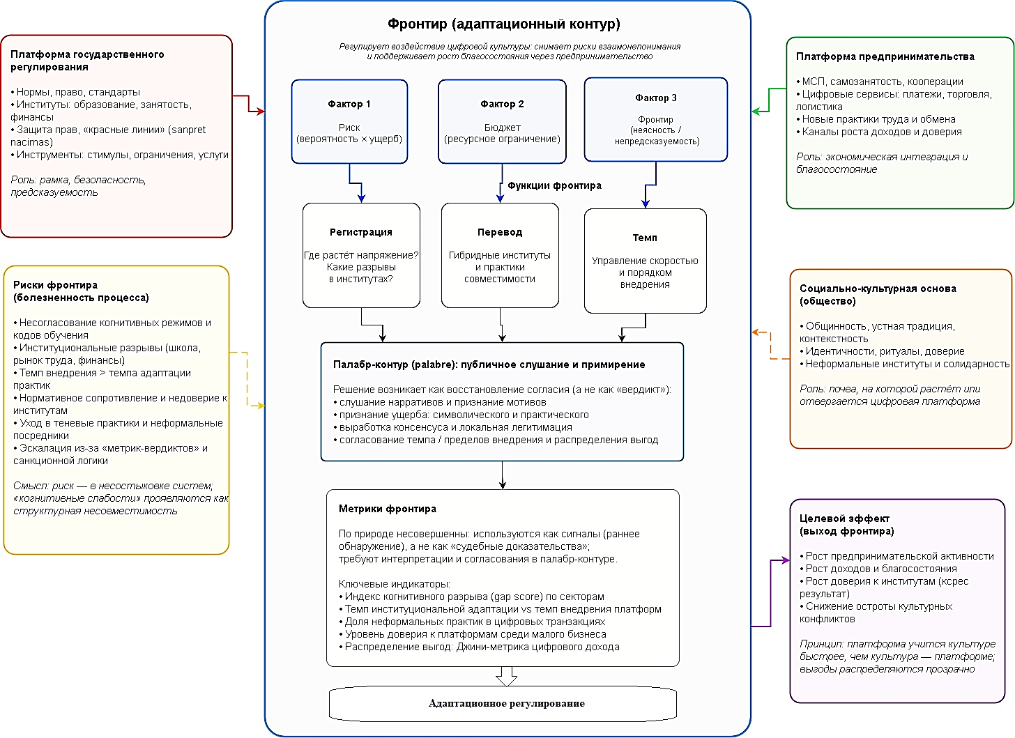
Рисунок 25 – Философия фронтира как механизма регулирования внедрения цифровых платформ в Републике Кот-д'Ивуар (составлено автором)

В данном контексте фронтир выполняет три базовые функции.

Во-первых, он позволяет выявлять зоны социально-экономического напряжения, в которых цифровизация сталкивается с сопротивлением или производит обратный эффект.

Во-вторых, через фронтир осуществляется перевод новых платформенных практик в формы, совместимые с локальными институтами, нормами доверия и укорененными каналами кооперации.

В-третьих, фронтир задает пределы и темп внедрения цифровых решений, предотвращая ситуацию, при которой скорость технологического обновления разрушает институциональную устойчивость общества быстрее, чем формируются адаптационные механизмы.

Для Кот-д’Ивуара существенное значение имеет традиция palabre — публичного обсуждения и консенсусного согласования спорных вопросов. Ее включение в платформенные процессы важно не как дань культурной экзотике, а как практически действенный способ локальной легитимации цифровых решений. В отличие от формального арбитража, палабр ориентирован на восстановление социального равновесия, а потому лучше соответствует задачам адаптационного регулирования.

Отсюда вытекает один из ключевых выводов исследования: цифровые платформы должны закрепляться в хозяйственной среде прежде всего через развитие предпринимательства. Малый бизнес и самозанятость выполняют функцию промежуточного звена между новыми технологическими возможностями и повседневной экономической практикой населения, а значит, именно они превращают цифровизацию из внешнего проекта в реально работающий механизм роста доходов и доверия.

С методологической точки зрения анализ цифровой трансформации в странах с формирующимися рынками осложняется отсутствием универсальных количественных индикаторов, способных однозначно измерить ее успешность. Для Кот-д’Ивуара данная проблема усугубляется культурной неоднородностью и высокой ролью неформальных практик, что делает механический перенос стандартизированных показателей заведомо ограниченным.

Поэтому в рамках концепции фронтира метрики рассматриваются не как доказательство успеха или неуспеха, а как сигнальные устройства. Их задача состоит в том, чтобы фиксировать участки институционального напряжения, асимметрии выгод и несоответствия между цифровыми практиками и социальной средой.

Такой подход позволяет отказаться от бинарной оценки и перейти к анализу степени сбалансированности трансформации. В центре внимания оказывается не формальный рост числа пользователей или транзакций сам по себе, а качество встраивания цифровых механизмов в экономическую ткань общества.

Формирование системы метрик фронтира должно строиться на нескольких исходных положениях.

Прежде всего такие метрики должны быть контекстно обусловленными: они обязаны учитывать локальные институты, хозяйственные привычки и культурные коды. Использование показателей, разработанных для зрелых цифровых экономик, без адаптации к африканскому материалу повышает риск аналитической ошибки и управленческой неадекватности.

Кроме того, данные метрики не должны превращаться в основание для санкционного или избыточно жесткого регулирования. Их назначение состоит в раннем обнаружении дисбалансов, а не в производстве формальных регуляторных verdictов.

Наконец, интерпретация метрик фронтира требует процедур социального согласования. В противном случае даже корректно собранные показатели могут оказаться социально непризнанными и потому политически и институционально малоэффективными.

С учетом указанных принципов целесообразно выделить несколько групп метрик фронтира.

Первая группа — метрики экономической включенности — показывает, насколько глубоко население и малый бизнес вовлекаются в новые формы цифровой активности. Критически важным при этом является не только масштаб подключения к платформам, но и устойчивость такого включения без утраты хозяйственной автономии.

Вторая группа — метрики институциональной совместимости — фиксирует согласованность цифровых платформ с действующими формальными и неформальными институтами. Здесь значимы уровень доверия к сервисам, степень снижения посреднических барьеров и укорененность цифровых инструментов в привычных хозяйственных практиках.

Третья группа — метрики культурной адаптации — позволяет судить о том, насколько новые цифровые формы сосуществуют с локальными культурными кодами. Сюда относятся коллективные способы использования платформ, адаптация интерфейсов к устной коммуникации и снижение конфликтности между цифровыми и традиционными форматами взаимодействия.

Четвертая группа — метрики социальной напряженности — отражает случаи отказа от платформ, уход в теневые каналы и рост числа споров, требующих посредничества традиционных институтов. По сути, это индикаторы того, что темп цифровизации превысил допустимый уровень социального восприятия.

Пятая группа — метрики темпа и пределов внедрения — имеет для Кот-д’Ивуара особое значение. Они позволяют отслеживать адаптационные лаги, то есть временные разрывы между запуском цифрового инструмента и его устойчивым включением в экономическую повседневность.

Следовательно, метрики фронтира не подменяют собой управленческое решение, а формируют информационную основу адаптивного регулирования. В сочетании с механизмами консенсусной медиации они помогают корректировать траекторию платформенной трансформации без разрушения культурных и институциональных оснований общества.

Итак, сбалансированность развития новых цифровых форм в Кот-д’Ивуаре определяется не максимизацией отдельных показателей, а согласованием экономических, институциональных и культурных изменений внутри управляемого фронтира.

Проведенный анализ показывает, что препятствия платформизации в Кот-д’Ивуаре обусловлены не столько абстрактной «отсталостью» общества, сколько несовместимостью стандартизированных платформенных моделей с локальной институциональной реальностью. Именно поэтому цифровая трансформация должна пониматься как процесс согласования, а не как линейное внедрение технологии.

Вторая составляющая социально-институционального обеспечения связана с корпоративной ответственностью. Для ее анализа необходимо выйти за пределы упрощенного противопоставления оптимистических и пессимистических оценок роли бизнеса в общественном развитии и сосредоточиться на том, какие институциональные формы позволяют превратить корпоративную активность в фактор устойчивого и инклюзивного роста.

Существенная методологическая проблема состоит в том, что в научной литературе до сих пор отсутствует единообразное разграничение между благотворительностью, ответственным управлением, корпоративной социальной ответственностью и корпоративной гражданственностью. Терминологическая неопределенность затрудняет как теоретическое осмысление, так и практическую оценку вклада бизнеса в развитие территорий.

На этом фоне особое место занимает критика гринвошинга, то есть имитации экологической или социальной ответственности ради репутационного эффекта. Подобная практика означает, что отдельные проекты выносятся в публичную витрину, тогда как сама логика бизнеса, структура цепочек поставок и распределение создаваемой стоимости остаются почти неизменными.

Отсюда возникает требование к стратегической интеграции корпоративной ответственности в ядро хозяйственной деятельности компании. Речь идет не о благотворительных дополнениях, а о таком проектировании бизнес-процессов, при котором социальные и экологические эффекты соотносятся с отраслевой спецификой фирмы, ее производственной моделью и долгосрочной траекторией развития.

Для развивающихся экономик этот вопрос приобретает особую остроту. Нормативные конструкции, разработанные преимущественно для крупных международных корпораций, далеко не всегда адекватны условиям малого и среднего бизнеса, тогда как для транснациональных компаний принципиальным становится не декларация ответственности, а способность реально встраивать ее в организационные процедуры на конкретной территории присутствия.

В этой связи значим системный подход, учитывающий влияние национальной социокультурной среды, институционального устройства и уровня экономического развития на эволюцию корпоративной ответственности. Африканский материал особенно отчетливо показывает ограниченность этноцентричных западных моделей, если они переносятся без адаптации к иным системам ценностей и практик.

Здесь и проявляется эвристическая сила философии Убунту. Она исходит из того, что человек существует через других людей, а потому экономическая деятельность не может быть выведена за пределы взаимозависимости, общественного признания и ответственности перед сообществом. В применении к бизнесу это означает, что компания рассматривается как элемент социальной ткани, а не как внешняя по отношению к обществу машина извлечения прибыли.

Для Африки подобная постановка вопроса имеет не декларативное, а практическое значение. Корпорации, действующие в регионе, объективно встроены в местные системы занятости, доступа к ресурсам, экологического баланса и социального воспроизводства. Поэтому к ним неизбежно предъявляются ожидания, выходящие за пределы финансовой результативности и касающиеся прозрачности, справедливости и долгосрочной ответственности.

Из этого следует, что африканская интерпретация корпоративной ответственности не может быть сведена ни к доминированию экономических интересов, ни к формальному балансированию между тремя «столпами» устойчивого развития. Ее смысл состоит в приоритете человеческого и общественного измерения, внутри которого прибыль сохраняет значимость, но перестает быть единственным критерием рациональности.

Вместе с тем такой подход не отменяет экономических предпосылок развития. Повышение продолжительности жизни, грамотности и уровня благосостояния невозможно без достаточного производственного и финансового потенциала. Следовательно, речь идет не об отказе от экономической эффективности, а о ее включении в более широкую рамку общественно значимых целей.

В стратегическом плане это требует долгосрочного учета интересов различных заинтересованных сторон. Решения, касающиеся устойчивого развития и инклюзивного роста, не могут оставаться исключительно внешне управляемыми, если они не проходят через местную институциональную среду и не получают признания со стороны сообществ, на которые непосредственно воздействуют.

Поэтому применение западных теоретических схем в африканском контексте допустимо лишь при глубокой адаптации. Разнообразие политических режимов, культур, языков, религиозных традиций и форм экономической организации в Африке делает невозможным простое копирование моделей прозрачного управления, социальных инвестиций или экологического регулирования, разработанных в иных исторических условиях.

Эффективная программа корпоративной ответственности должна учитывать логику компромисса между заинтересованными сторонами и избегать управления исключительно извне. Когда решения определяются преимущественно глобальными акционерами, ориентированными на доступ к рынку, стандартизацию поставок и инвестиционные стимулы, локальная перспектива часто вытесняется, а сами программы оказываются институционально непрочными.

Исторический опыт общественных конфликтов на африканском континенте подтверждает, что игнорирование местных интересов ведет к тяжелым социальным последствиям. В этом смысле ответственность выступает не факультативной этической надстройкой, а условием устойчивости самой хозяйственной деятельности компании.

Сохраняют актуальность и рекомендации, связанные с расширением круга учитываемых интересов: необходимо мыслить не только в логике потребителя, но и в логике заинтересованных сторон, развивать переговорные механизмы, проектировать решения в упреждающем режиме и распределять ресурсы с учетом турбулентности внешней среды.

В рамках настоящего исследования корпоративная ответственность предлагается к переосмыслению как система корпоративных ответных действий компаний, рассматривающих страны своего присутствия не как временную площадку извлечения ренты, а как пространство совместного развития. Такая трактовка лучше соответствует африканскому видению устойчивого роста и институционально сочетается с Убунту.
- Практический смысл такого переопределения состоит в том, что компании должны интегрировать принципы устойчивого развития в собственные планы действий, вырабатываемые в партнерстве с местными сообществами. В свою очередь государство способно усилить этот процесс через создание правовой базы, инфраструктуры и стимулов, превращающих отношения между экономикой и властью в систему координированного развития, а не в набор разрозненных уступок.
- Соответственно, различные формы корпоративной ответственности — от социального воздействия до корпоративного реагирования и гражданственности — могут быть встроены в более широкую модель, опирающуюся на Убунту. Тогда филантропический и патерналистский подход, доминировавший во многих африканских практиках, перестает быть достаточным.
- Филантропия в ее прежнем виде не решает структурных проблем, поскольку оставляет получателя в зависимом положении и не создает устойчивых механизмов воспроизводства развития. Более продуктивной является версия корпоративной ответственности, ориентированная на заинтересованные стороны, в которой социальные, экологические и экономические эффекты закрепляются в самой модели бизнеса.
- С этой точки зрения отношения между компанией и обществом не являются игрой с нулевой суммой. При должной институциональной настройке они способны порождать синергетический результат: улучшение деловой среды повышает устойчивость бизнеса, а более ответственное поведение бизнеса укрепляет социальные и экологические основания развития территории.
Особую проблему составляет то, что неэтичные деловые практики нередко поддерживаются самими государствами, стремящимися любой ценой удержать или привлечь внешние инвестиции. Отсюда возникают льготные налоговые режимы, слабый контроль за условиями труда и экологическими стандартами, а также фактическое переложение социальных и экологических издержек на общество.
Но данная ситуация обусловлена не только субъективными ошибками политического курса. Африканские государства действительно вынуждены конкурировать за прямые иностранные инвестиции и потому часто оказываются в слабой переговорной позиции. Тем важнее институциональный сдвиг от благотворительности к модели ответственности, основанной на согласовании интересов и долгосрочном партнерстве.
В этих условиях возрастает значение частного сектора как консолидирующего актора. Для Республики Кот-д’Ивуар локальные компании и предпринимательские сети способны выполнять связующую функцию, объединяя государство, бизнес, местные сообщества и внешних партнеров вокруг решений, действительно ориентированных на инклюзивный рост.
Это особенно важно там, где государство ограничено в возможностях инфраструктурного обеспечения, социальной поддержки и экологического контроля. Даже компании, формально не полностью соответствующие международным стандартам корпоративной ответственности, нередко фактически участвуют в обеспечении базовых общественных благ — от занятости и снабжения до фискальных поступлений и поддержания хозяйственной инфраструктуры.
Практическое внедрение принципов Убунту может начинаться с решения базовых задач воспроизводства — доступа к продовольствию, товарам приемлемого качества, локальной переработке и организации устойчивых цепочек поставок. Здесь корпоративная ответственность перестает быть абстрактной нормой и превращается в конкретную систему хозяйственных обязанностей перед сообществом.
При этом слабость обрабатывающей промышленности, дефицит маркетинга, проблемы контроля качества, ограниченность финансовых сервисов и разрывы в логистике существенно затрудняют такой переход. Дополнительные барьеры создают культурные различия, дефицит управленческих компетенций и недостаточная готовность к сотрудничеству в долгосрочных партнерских форматах.
Следовательно, одной из ключевых целей становится сокращение разрыва между потенциалом африканского производства и требованиями международных рынков. Это предполагает не только наращивание объемов, но и развитие переработки, стандартизации, сертификации, хранения, упаковки и иных звеньев, формирующих современную добавленную стоимость.
Положительные примеры справедливой торговли и кооперации между африканскими производителями и международными сетями подтверждают, что подобная траектория возможна. Но ее устойчивость зависит от того, остаются ли локальные производители лишь поставщиками сырья и ручного труда или получают доступ к более сложным стадиям переработки, управления и распределения доходов.
В этом контексте транснациональные компании могут выступать не только источником рисков, но и проводниками более зрелых практик корпоративной ответственности. Однако их роль становится созидательной лишь тогда, когда взаимодействие с местной средой строится не по модели «вестернизации», а по модели социальной включенности и институционального соразмеривания глобальных стандартов с местными практиками.
Именно этим объясняется целесообразность системы управления с двумя менеджерами проектов. Международный менеджер обеспечивает связь с глобальными стандартами, отчетностью и корпоративными процедурами, тогда как местный менеджер отвечает за социальные результаты, работу с персоналом, поиск реалистичных компромиссов и перевод стратегических целей на язык местной институциональной практики.
Такой двойной управленческий контур позволяет уменьшить разрыв между глобальной политикой компании и культурной реальностью принимающей стороны. В результате корпоративная ответственность приобретает не декларативный, а операционный характер и может быть встроена в реальные процессы инклюзивного развития.
Для малого и среднего бизнеса значение подобных механизмов не менее велико. Именно МСП в Кот-д’Ивуаре обеспечивают занятость, локальную переработку и наполнение внутреннего рынка, хотя их макроэкономический вклад пока остается ниже их количественного присутствия в структуре частного сектора.
Следовательно, формирование траекторий инновационно-инклюзивного роста невозможно без институциональных условий, облегчающих ведение бизнеса. Сокращение административных сроков, упрощение процедур запуска предприятия, подключения инфраструктуры и оформления имущественных прав является не второстепенным, а базовым условием того, чтобы предпринимательская активность могла стать опорой платформенной трансформации.
Развитие МСП выступает одним из ключевых факторов устойчивого роста в странах с формирующимися рынками. Для Республики Кот-д’Ивуар этот сектор важен не только как источник дохода и занятости, но и как механизм формирования локальных производственных цепочек, расширения внутреннего спроса и постепенного перехода от преимущественно сырьевой структуры хозяйства к модели, основанной на переработке и росте добавленной стоимости.
Вместе с тем потенциал малого бизнеса ограничивается рядом системных барьеров: дефицитом доступа к финансированию, высокой стоимостью кредита, технологической отсталостью, нехваткой управленческих компетенций и слабой включенностью в организованные логистические и производственные контуры. Эти ограничения поддерживают масштаб неформального сектора и снижают способность МСП к продуктивному росту.
Предлагаемый платформенный механизм позволяет частично преодолеть названные барьеры за счет формирования единого цифрового пространства взаимодействия. Включение МСП в платформенную экосистему расширяет доступ к рынкам сбыта, финансовым и логистическим сервисам, инструментам управления и образовательным ресурсам, а значит, способствует институционализации предпринимательской активности и повышению прозрачности операций.
Однако сама по себе технологическая координация не гарантирует устойчивого результата. Поэтому в работе подчеркивается решающая роль социально-институциональной среды, обеспечивающей согласование интересов государства, бизнеса и общества, а также культурную приемлемость цифровой трансформации.
В этом отношении сочетание корпоративной ответственности и философии Убунту создает более справедливую основу распределения выгод от платформизации. Оно переводит вопрос о цифровых платформах из плоскости узкой эффективности в плоскость общественного доверия, партнерства и совместного развития инфраструктуры, кадрового потенциала и инновационной активности.
Особое место в данной конструкции занимают транснациональные компании, обладающие значительными финансовыми и технологическими ресурсами. При соблюдении принципов ответственности они могут ускорять передачу знаний, формирование новых производственных цепочек и создание квалифицированных рабочих мест, особенно если их деятельность встроена в двойной управленческий контур и соотнесена с местными практиками участия сообществ.
Следовательно, социально-институциональное обеспечение платформенного механизма инновационно-инклюзивного развития представляет собой комплексную систему взаимосвязи технологических, экономических и культурных институтов. В ней платформа координирует экономические процессы, фронтир регулирует адаптацию инноваций, корпоративная ответственность согласует интересы акторов, а Убунту задает ценностную рамку устойчивого и инклюзивного развития.
В совокупности эти элементы формируют институциональный контур платформенной трансформации экономики Республики Кот-д’Ивуар. Его значение состоит не только в повышении хозяйственной эффективности, но и в создании условий для расширения предпринимательской активности, роста благосостояния населения и более устойчивой интеграции страны в глобальную экономическую систему.

Гармонизация экономических, социальных и экологических интересов
Внутренние акторы
Внешние акторы
Международные организации
Государство
Бизнес
Транснациональные компании

Глобальные общественные инициативы
Общество

Преодоление разрыва между местными культурными традициями и глобальными стандартами менеджмента

Концепция Убунту
Корпоративная ответственность
Система управления с двумя менеджерами проектов

Партнерство «Справедливая торговля» в Республике
Кот-д’Ивуар
Взаимозависимость
Этическая практика
Глобальные цели
Социальная включенность
Управление рисками
Экологические стандарты
Гуманизм
Теснота интересов
Этическое потребление

Партнерство Fairtrade International и Fairtrade Africa на рынке какао-продуктов
- объединение 25 кооперативов (190 тыс. фермеров), имеющих сертификаты Fairtrade;
- внедрение интеллектуальной системы управления данными;
- гарантия стабильной цены в условиях высокой волатильности;
- дополнительные премии за инвестиции в общественно значимые проекты.

Рисунок 26 – Интеграция подхода «Система управления с двумя менеджерами проектов» в модель инклюзивного роста Республики
Кот-Д’Ивуар (составлено автором)
Проведенное в третьей главе исследование в целом было направлено на разработку механизмов инновационно-инклюзивного развития Республики Кот-д’Ивуар в условиях цифровой трансформации. В работе предложена не узкотехнологическая, а комплексная концепция платформенной структурной трансформации, объединяющая цифровые решения, кластерную организацию производства и социально-институциональные механизмы координации.
На первом этапе была сформирована концептуальная модель платформенного механизма структурной трансформации экономики. Цифровая платформа в ней рассматривается не только как инфраструктура обработки данных и предоставления сервисов, но и как институт координации взаимодействий между предприятиями, государством, финансовыми организациями и обществом.
Показано, что в условиях развивающейся экономики платформенная модель способна снижать транзакционные издержки, ускорять информационный обмен и создавать новые формы кооперации. Благодаря сетевым эффектам происходит нелинейное расширение хозяйственных связей, что усиливает распространение инноваций и повышает производительность.
Одновременно обосновано, что платформенная трансформация должна опираться на кластерный принцип организации. В отличие от разобщенного отраслевого развития, кластеры формируют устойчивые производственные, логистические и сервисные связи между аграрным сектором, переработкой, промышленностью, финансами, образованием, наукой и социальной инфраструктурой.

Таблица 52 – Динамика показателей, характеризующих институциональных условия для субъектов МСБ в Республике Кот-д’Ивуар
Показатель | 2013 г. | 2019 г. | 2020 г. | 2021 г.* | 2022 г.* | 2023 г.* | 2024 г.**
Время, необходимое для строительства склада, дн. | 550 | 163 | 163 | 163 | 163 | 163 | 163
Срок исполнения контракта, дн. | 770 | 525 | 525 | 525 | 525 | 525 | 525
Время, необходимое для получения электроэнергии, дн. | 59 | 53 | 53 | 53 | 53 | 53 | ~50
Время, необходимое для регистрации собственности, дн. | 51 | 39 | 39 | 39 | 39 | 39 | ~35
Время, необходимое для открытия бизнеса, дн. | 32 | 6 | 6 | 6 | 4–6 | 4 | 4
Время на подготовку и уплату налогов, ч. | 272 | 205 | 187 | 187 | 187 | 187 | ~180
Срок рассмотрения дела о неплатежеспособности, лет | 2,2 | 2,2 | 2,2 | 2,2 | 2,2 | 2,2 | 2,2
Примечания:
* Проект Doing Business был официально прекращен Всемирным банком в сентябре 2021 г. в связи с выявленными нарушениями методологии сбора данных; выпуск DB 2021 так и не был опубликован. В 2021–2023 гг. новые данные по методологии Doing Business не публиковались. Значения за 2021–2023 гг. воспроизводятся из последней верифицированной оценки DB 2020 при отсутствии задокументированных административных реформ по соответствующим показателям.
** С 2024 г. Всемирный банк перешел на платформу B-READY (Business Ready), методология которой кардинально отличается от Doing Business и не обеспечивает прямой сопоставимости показателей. Значения за 2024 г., помеченные знаком «~», представляют собой оценки автора на основе аналитических материалов Всемирного банка и данных CEPICI Côte d'Ivoire.

Практическая апробация данного подхода рассмотрена на примере проекта «Берег Восхода». Показано, что прибрежная зона Республики Кот-д’Ивуар обладает рядом предпосылок для формирования многоотраслевой платформенной экосистемы: развитой портовой инфраструктурой, высокой концентрацией экономической активности, наличием человеческого капитала и сравнительно благоприятной цифровой средой.
Отдельно раскрыта роль платформы «Берег Восхода» как оператора координации национальной инновационной системы. Ее функции связаны с управлением информационными потоками, поддержкой торговых и финансовых операций, координацией логистики и расширением доступа малых и средних предприятий к цифровым сервисам, что создает предпосылки для включения локальных производителей в более широкие рынки.
Вместе с тем установлено, что технологические и инфраструктурные преимущества не исчерпывают условий успешной трансформации. В странах Африки к югу от Сахары внедрение цифровых платформ часто сопровождается институциональными разрывами между формальными цифровыми процедурами и традиционными социальными практиками, что способно усиливать недоверие и закреплять неформальные формы взаимодействия.
В ответ на это в работе предложена модель социально-институционального обеспечения платформенного механизма, основанная на объединении концепции фронтира, корпоративной ответственности и философии Убунту. Такое сочетание позволяет одновременно регулировать адаптацию инноваций, распределять выгоды и риски между основными акторами и обеспечивать культурную легитимность экономических преобразований.
Тем самым показано, что платформенная экономика может быть устойчивой и социально включенной лишь тогда, когда цифровая координация поддерживается институтами доверия, согласования и ответственности. Иначе технологическая модернизация рискует остаться внешней оболочкой без глубокого преобразования хозяйственной системы.
В итоговом виде предложенный платформенный механизм инновационно-инклюзивного развития представляет собой комплексную систему взаимодействия технологических, экономических и институциональных факторов. Его реализация способна содействовать переходу национальной экономики от сырьевой специализации к более диверсифицированной, инновационно ориентированной и социально устойчивой модели роста.
Полученные результаты подтверждают, что цифровая трансформация может стать действенным инструментом развития стран с формирующимися рынками лишь при условии ее сочетания с кластерным развитием, институциональной адаптацией и социально ориентированной экономической политикой. В этом отношении Республика Кот-д’Ивуар обладает значительным потенциалом для выработки новой модели роста, основанной на сопряжении цифровых технологий, предпринимательской инициативы и инклюзивных институтов развития.

Составлено автором по: Doing Business 2020, Economy Profile: Côte d'Ivoire [Электронный ресурс]. Washington, D.C.: World Bank Group, 2020. URL: https://www.doingbusiness.org/content/dam/doingBusiness/country/c/cote-divoire/CIV.pdf (дата обращения: 12.12.2025); World Bank B-READY 2025 [Электронный ресурс]. URL: https://www.worldbank.org/en/programs/business-enabling-environment (дата обращения: 12.12.2025).

